Fecha: 01 / 09/2016
Carta de Patrocinio
Yo, KAROL CARIOLA OLIVA, representante de la ciudadanía mediante el cargo de: DIPUTADA DE LA REPUBLICA, declaro mi situación de apoyo a la iniciativa juvenil de ley del equipo "La revancha de los que sobran”, que consiste en “La creación de plantas desalinizadoras en el país con la correspondiente fiscalización, de estás y las ya existentes, con el objetivo de buscar las estabilidad del recurso agua”; presentada por los alumnos del Liceo Comercial Diego Portales A7, de la Región de O'Higgins, dentro del marco Torneo Delibera 2016.
Estoy consciente y de acuerdo con cada propuesta establecida.

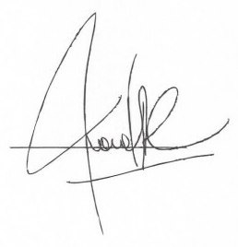
____________________
Firma

